红梅公园（第一批）北入口、东门口、南入口景观灯具技术文件

清单

序号 | 名称 | 数量 | 单位
1 | 20W LED投光灯(3000K、宽光) | 12 | 套
2 | 30W 线性LED地埋灯(3000K、中光) | 4 | 套
3 | 30W LED投光灯(3000K、中光，插地) | 6 | 套
4 | 30W LED 投光灯(3000K、中光) | 30 | 套
5 | 160W LED图案灯（7500K） | 6 | 套
6 | 2.5米立杆投光灯灯杆（RAL7012） | 10 | 个
7 | 5米立杆投光灯灯杆（RAL7012） | 6 | 个
8 | 30W LED 投光灯(3000K、窄光5°—10°) | 12 | 套
9 | 10W LED 投光灯(3000K、中光，插地) | 45 | 套
10 | 80W LED投光灯(3000K、中光，带控) | 4 | 套
11 | 24W 线形LED投光灯(RGBW，窄光) | 384 | 米
12 | 5W线形 LED 软灯带(2200K、大于90°) | 300 | 米

注：1、所有变色及需控制的灯具必须采用DMX512协议，配置恒压驱动电源，灯与灯之间、楼层与楼层之间的控制及电源的连接线、延长线、公母头、三通等所有线缆及辅材由投标单位提供，价格含在投标价格中。投标单位需现场查勘，了解照明效果。
2、所有不需变色及不带控制的灯具必须采用恒压设计方式，必须配置可调驱动电源（0%-100%亮度可调）。
3、必须配置符合采购文件要求的控制系统及其所有附件，包含但不限于主控、分控、信号放大器、驱动电源、软件系统等，除网线外，所有其他设施均由中标单位提供，价格含在灯具中。
4、网线由采购单位提供，价格不含在此次报价中。
5、中标后批量供货阶段，现场看样，待采购单位确认效果后，才能批量供货

灯具详细参数

1）20W LED 投光灯(3000K、45°-60°)
灯具 | 外形  （仅供参考） |  |  | 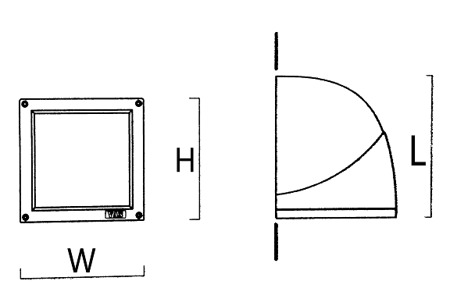
灯具 | 尺寸 | 长度（L） |  | 200mm | 允许偏差 | ±10%
灯具 | 尺寸 | 宽度（W） |  | 170mm | 允许偏差 | ±10%
灯具 | 尺寸 | 高度(H) |  | 170mm | 允许偏差 | ±10%
灯具 | 材质 | 灯具外壳 |  | 氧化铝型材灯体,绝缘阻燃硅胶填充（防水、防火、抗紫外线）一体成形。
灯具 | 材质 | 出光面 |  | 厚度5mm以上清光钢化玻璃
灯具 | 外壳颜色 |  |  | 与安装位置的周边环境颜色一致
光学 | 半峰发散角 |  | 45°-60° | 配光要求 |  | 对称配光
光效 | 灯具光效≥60lm/W

2）30W 线性LED地埋灯(3000K、20°-45°)
灯具 | 外形  （仅供参考） |  | 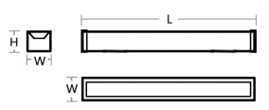
灯具 | 尺寸(建议) | 长度（L） | 1000mm | 允许偏差 | ±1mm
灯具 | 尺寸(建议) | 宽度（W） | ≤100mm | 允许偏差 | 越小越好
灯具 | 尺寸(建议) | 高度（H） | ≤100mm | 允许偏差 | 越小越好
灯具 | 材质 | 灯具外壳 | 压铸铝型材灯体,绝缘阻燃硅胶填充（防水、防火、抗紫外线）一体成形。
灯具 | 材质 | 出光面 | 厚度8mm清光钢化玻璃
灯具 | 外壳颜色 |  | 面盖为不锈钢本色
光学 | 半峰发散角 | 20°-45° | 配光要求 |  | 对称配光
光效 | 灯具光效≥60lm/W

30W LED 投光灯(3000K、20°-45°插地)
灯具 | 外形  （仅供参考） |  |  | 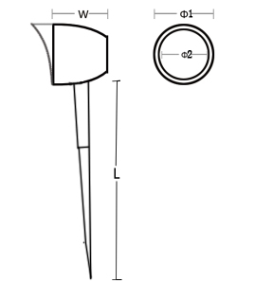
灯具 | 尺寸 | 直径（φ1） |  | 130mm | 允许偏差 | ±13mm
灯具 | 尺寸 | 宽度（W） |  | 125mm | 允许偏差 | ±10mm
灯具 | 尺寸 | 出光面直径（φ2） |  | 90mm | 允许偏差 | ±9mm
灯具 | 尺寸 | 杆件长度（L） |  | 500mm | 允许偏差 | ±5mm
灯具 | 材质 | 灯具外壳 |  | 氧化铝型材灯体,绝缘阻燃硅胶填充（防水、防火、抗紫外线）一体成形。插杆为铝型材材质。
灯具 | 材质 | 出光面 |  | 厚度5mm以上清光钢化玻璃
灯具 | 外壳颜色 |  |  | 与安装位置的周边环境颜色一致
光学 | 半峰发散角 |  | —— | 配光要求 |  | 对称配光
光效 | 灯具光效≥60lm/W

30W LED 投光灯(3000K、20°-45°)
灯具 | 外形  （仅供参考） |  | 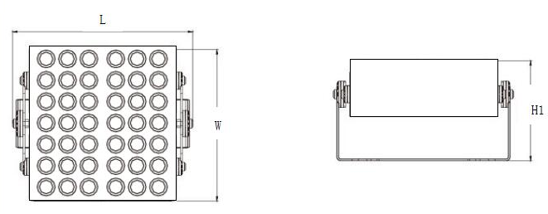
灯具 | 尺寸 | 长度（L） | 240mm | 允许偏差 | ±24mm
灯具 | 尺寸 | 宽度（W） | 200mm | 允许偏差 | ±20mm
灯具 | 尺寸 | 厚度（H） | 120mm | 允许偏差 | ±12mm
灯具 | 材质 | 灯具外壳 | 氧化铝型材灯体,绝缘阻燃硅胶填充（防水、防火、抗紫外线）一体成形。304不锈钢支架与紧固螺丝。
灯具 | 材质 | 出光面 | 5mm钢化安全玻璃
灯具 | 外壳颜色 |  | 灯具可见时，灯具与被照面或安装构件颜色一致。
灯具 | 便于安装 |  | 提供符合现场安装条件的支架，且安装、维修方便。
光学 | 半峰发散角 | 20°—45° | 配光要求 |  | 对称配光
光效 | 灯具光效≥80lm/W
备注 | 投标报价含上述所有附件。灯体可以360°旋转调整投射角度。

5）160W LED图案灯（7500K）
灯具  详细参数 | 灯具 | 外形尺寸（仅供参考） |  | 可根据所投标品牌调整
灯具  详细参数 | 灯具 | 尺寸 | 长度✖宽度✖高度（不含支架） |  | ≤0.02m³
灯具  详细参数 | 灯具 | 灯具材质 |  | 全铝合金外壳或压铸铝外壳，结构强度极高，喷漆处理。高效热导管散热系统，让芯片扇热良好，无灯珠损坏风险。具有过流、过压、过热保护。
灯具  详细参数 | 灯具 | 工作位置 |  | 周边庭院灯杆上或树上，建筑上。
灯具  详细参数 | 灯具 | 灯具重量（含光源） |  | ≤10kg
灯具  详细参数 | 灯具 | 外壳颜色 |  | 与安装位置的周边环境颜色一致
灯具  详细参数 | 灯具 | 引出线 |  | 电源线、信号线，长度大于0.5m，出线头的方向必须不影响灯具的安装。
灯具  详细参数 | 灯具 | 光源 | 系统功率 | ≤160W
灯具  详细参数 | 灯具 | 光源 | 输入电压 | AC220V
灯具  详细参数 | 灯具 | 光源 | 灯珠寿命 | ≥50000小时
灯具  详细参数 | 灯具 | 光源 | 光效 | ≥30lm/W
灯具  详细参数 | 灯具 | 镜头 | 高精度组合光学镜头，焦距可调节，成像清晰可调。
灯具  详细参数 | 灯具 | 调焦 | 电子线性调焦，焦距可调节。
灯具  详细参数 | 灯具 | 调光、调速 | 线性调光、调速
灯具  详细参数 | 灯具 | 投影距离 | 3米—8米，投影面积：约1.5-3平方。
灯具  详细参数 | 效果要求 | 颜色 | 可任意定位颜色，彩色GOBO片。
灯具  详细参数 | 效果要求 | 图案 | 静态投影。不少于4个旋转图案，根据业主要求投标单位深化设计。图案要求不能有边界。
灯具  详细参数 | 控制要求 | 不少于8通道，DMX512标准协议。灯具投影内容不低于4组，投影内容和变化时间按甲方要求深化，同一组场景灯具必须配置一个主控制器统一控制变化模式。

2.5米立杆投光灯灯杆
外形  （仅供参考） | 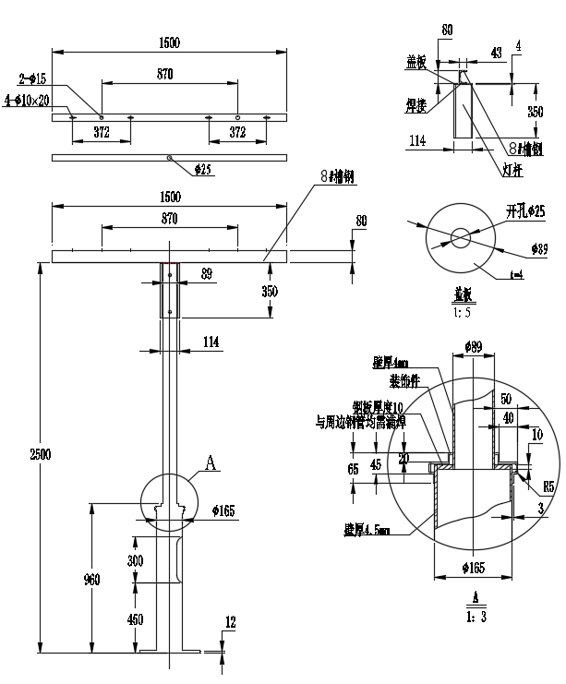
尺寸 | 如图（所有尺寸误差不超过2%）
灯杆  技术  要求 | 制作要求 | 灯杆高度2.5米。
灯杆  技术  要求 | 材质 | 采用型号DN150、DN80普通钢管。钢制品为优质Q235钢材。法兰盘材质为12毫米Q235优质钢板。
灯杆  技术  要求 | 法兰  尺寸 | 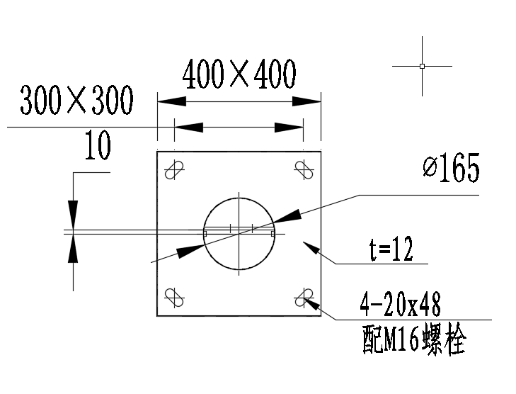
灯杆  其他  要求 | 焊接工艺 | 必须采用自动埋弧焊接工艺。整个杆体应无任何一处漏焊，焊缝平整，表面光滑，无任何焊接缺陷，需为双面焊接。焊接工艺符合国家标准。要求提供焊接探伤报告。
灯杆  其他  要求 | 喷塑要求 | 灯杆经表面静电喷塑，塑粉采用室外用纯聚酯热固性粉末涂料。涂膜厚度≥85um，其涂膜附着性能、耐冲击性能、阻燃性能、耐酸/碱/盐水溶液浸泡、耐候性能等各项均符合GB1720、GB1732、GB1763、ASTM F1043-95及GB/T《高速公路交通工程钢构件防腐技术条件》等相关标准。不允许做磨砂喷塑，喷塑涂层外观表面平整,无露铁,桔皮,细小颗粒和缩孔等涂装缺陷。
灯杆  其他  要求 | 喷塑表面涂层要求 | 厚度 | 平均厚度应达到85μm 以上
灯杆  其他  要求 | 喷塑表面涂层要求 | 附着力 | 应达到GB/T 9286 规定的0 级要求
灯杆  其他  要求 | 喷塑表面涂层要求 | 硬度 | 按GB/T 6739规定，并达到2H要求。
灯杆  其他  要求 | 喷塑表面涂层要求 | 冲击强度 | 不小于1kg/50cm，并符合GB/T 1732 的要求。
灯杆  其他  要求 | 颜色要求 | RAL7012或按采购单位要求
灯杆  其他  要求 | 配置要求 | 检修门内配置不锈钢螺丝（母）和不锈钢垫片，灯杆套接、固定处配置不锈钢材质螺丝（母），配置灯杆安装的镀锌螺母。必须配置接地螺栓，地脚螺栓:4-M16x620，235MPa。灯杆和检修门在进行了镀锌工艺后，严禁再进行焊接工艺；

5米立杆投光灯灯杆
外形  （仅供参考） | 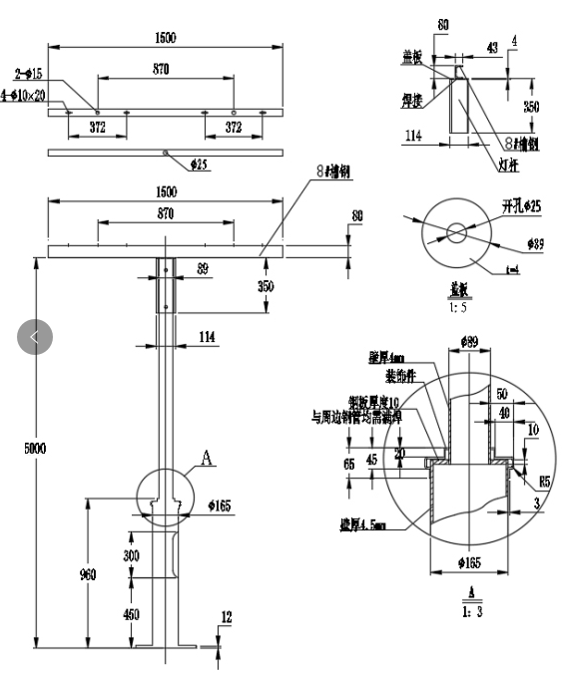
尺寸 | 如图（所有尺寸误差不超过2%）
灯杆  技术  要求 | 制作要求 | 灯杆高度5米。
灯杆  技术  要求 | 材质 | 采用型号DN150、DN80普通钢管。钢制品为优质Q235钢材。法兰盘材质为12毫米Q235优质钢板。
灯杆  技术  要求 | 法兰  尺寸
灯杆  其他  要求 | 焊接工艺 | 必须采用自动埋弧焊接工艺。整个杆体应无任何一处漏焊，焊缝平整，表面光滑，无任何焊接缺陷，需为双面焊接。焊接工艺符合国家标准。要求提供焊接探伤报告。
灯杆  其他  要求 | 喷塑要求 | 灯杆经表面静电喷塑，塑粉采用室外用纯聚酯热固性粉末涂料。涂膜厚度≥85um，其涂膜附着性能、耐冲击性能、阻燃性能、耐酸/碱/盐水溶液浸泡、耐候性能等各项均符合GB1720、GB1732、GB1763、ASTM F1043-95及GB/T《高速公路交通工程钢构件防腐技术条件》等相关标准。不允许做磨砂喷塑，喷塑涂层外观表面平整,无露铁,桔皮,细小颗粒和缩孔等涂装缺陷。
灯杆  其他  要求 | 喷塑表面涂层要求 | 厚度 | 平均厚度应达到85μm 以上
灯杆  其他  要求 | 喷塑表面涂层要求 | 附着力 | 应达到GB/T 9286 规定的0 级要求
灯杆  其他  要求 | 喷塑表面涂层要求 | 硬度 | 按GB/T 6739规定，并达到2H要求。
灯杆  其他  要求 | 喷塑表面涂层要求 | 冲击强度 | 不小于1kg/50cm，并符合GB/T 1732 的要求。
灯杆  其他  要求 | 颜色要求 | RAL7012或按采购单位要求
灯杆  其他  要求 | 配置要求 | 检修门内配置不锈钢螺丝（母）和不锈钢垫片，灯杆套接、固定处配置不锈钢材质螺丝（母），配置灯杆安装的镀锌螺母。必须配置接地螺栓，地脚螺栓:4-M16x620，235MPa。灯杆和检修门在进行了镀锌工艺后，严禁再进行焊接工艺；

30W LED 投光灯(3000K、窄光5°—10°)
灯具 | 外形  （仅供参考）
灯具 | 尺寸 | 长度（L） | 240mm | 允许偏差 | ±24mm
灯具 | 尺寸 | 宽度（W） | 200mm | 允许偏差 | ±20mm
灯具 | 尺寸 | 厚度（H） | 120mm | 允许偏差 | ±12mm
灯具 | 材质 | 灯具外壳 | 氧化铝型材灯体,绝缘阻燃硅胶填充（防水、防火、抗紫外线）一体成形。304不锈钢支架与紧固螺丝。
灯具 | 材质 | 出光面 | 5mm钢化安全玻璃
灯具 | 外壳颜色 |  | 灯具可见时，灯具与被照面或安装构件颜色一致。
灯具 | 便于安装 |  | 提供符合现场安装条件的支架，且安装、维修方便。
灯具 | 输入电压 |  | DC24V
光学 | 半峰发散角 | 5°—10° | 配光要求 |  | 对称配光
光效 | 灯具光效≥80lm/W
备注 | 投标报价含上述所有附件。灯体可以360°旋转调整投射角度。

9）10W LED 投光灯(3000K、20°-45°插地)
灯具 | 外形  （仅供参考）
灯具 | 尺寸 | 直径（φ1） | 91mm | 允许偏差 | ±9mm
灯具 | 尺寸 | 宽度（W） | 96mm | 允许偏差 | ±9mm
灯具 | 尺寸 | 出光面直径（φ2） | 65mm | 允许偏差 | ±6mm
灯具 | 尺寸 | 杆件长度（L） | 500mm | 允许偏差 | ±5mm
灯具 | 材质 | 灯具外壳 | 压铸铝灯体
灯具 | 材质 | 出光面 | 4mm以上钢化玻璃
灯具 | 外壳颜色 |  | 与安装位置的周边环境颜色一致
光学 | 半峰发散角 | 20°-45° | 配光要求 |  | 对称配光
光效 | 灯具光效≥70lm/W
灯具支架由中标单位根据现场情况深化

80W LED 投光灯(3000K、20°-45°带控)
灯具 | 外形  （仅供参考）
灯具 | 尺寸 | 长度（L） | ≤360mm | 允许偏差 |  | 越小越好
灯具 | 尺寸 | 宽度（W） | ≤310mm | 允许偏差 |  | 越小越好
灯具 | 尺寸 | 高度（H1) | ≤235mm | 允许偏差 |  | 越小越好
灯具 | 材质 | 灯具外壳 | 氧化铝型材灯体,绝缘阻燃硅胶填充（防水、防火、抗紫外线）一体成形。304不锈钢支架与紧固螺丝。
灯具 | 材质 | 出光面 | 8mm厚钢化玻璃
灯具 | 外壳颜色 |  | 灯具可见时，灯具与被照面或安装构件颜色一致。
灯具 | 输入电压 |  | AC220V
光学 | 半峰发散角 | 20°-45° | 配光要求 |  | 对称配光
光效 | 灯具光效≥80lm/W
控制系统 | 通用控制器 | 整体控制，含所有控制系统
控制系统 | 控制协议 | 标准DMX512
控制系统 | 控制设备1 | 含所有主控、分控、信号放大器等
控制系统 | 控制设备2 | 含所有光纤等信号传输线，不含网线
控制系统 | 控制效果1 | 亮度可实现0%—100%范围内平滑调节及流动变化
控制系统 | 控制单元 | 每套灯为一个控制单元
备注 | 投标报价含上述所有附件。灯体可以360°旋转调整投射角度。

24W 线形LED投光灯（RGBW，10°-20°）

 | 灯具 |  | 外形  （仅供参考） |  |  | 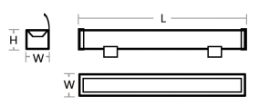
 |  |  | 尺寸 | 长度（L） |  | 1000mm | 允许偏差 | ±1mm
 |  |  | 尺寸 | 宽度（W） |  | ≤30mm | 允许偏差 | 越小越好
 |  |  | 尺寸 | 高度（H） |  | ≤30mm | 允许偏差 | 越小越好
 |  |  | 材质 | 灯具外壳 |  | 氧化铝型材灯体,绝缘阻燃硅胶填充（防水、防火、抗紫外线）一体成形。
 |  |  | 材质 | 出光面 |  | 钢化玻璃或透明PC
 |  |  | 外壳颜色 |  |  | 与安装位置的周边环境颜色一致
 | 光学 |  | 半峰发散角 | 10°-20° |  | 配光要求 |  | 对称配光
 | 光效 |  | 灯具光效≥50lm/W
控制系统 |  | 通用控制器 |  |  | 整体控制，含所有控制系统
 |  | 控制协议 |  |  | 标准DMX512
 |  | 控制设备1 |  |  | 含所有主控、分控、信号放大器等
 |  | 控制设备2 |  |  | 含所有光纤等信号传输线，不含网线
 |  | 控制效果1 |  |  | 亮度可实现0%—100%范围内平滑调节
 |  | 控制效果2 |  |  | 色温可实现红光—绿光—蓝光—白光平滑调节

5W线形LED软灯带（2200K、大于90°）

灯具 | 外形  （仅供参考） |  | 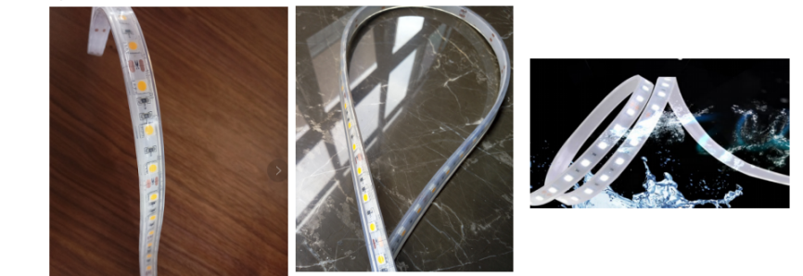
灯具 | 尺寸 | 宽度 | 13.1mm |  | 允许偏差 | ±2mm
灯具 | 尺寸 | 厚度 | 6mm |  | 允许偏差 | ±2mm
灯具 | 材质 |  | 灯体采用特制的散热PVC材料,最小可剪单元长度≤32mm。  挤出空心或实心灌胶。
灯具 | 外壳颜色 |  | 白色
灯具 | 光源 | 颗粒形式 | 灯珠数量：每米64颗，每米32个单元，每个单元2颗单色SMD贴片LED。
光学 | 半峰发散角 | 大于90° |  | 配光要求 |  | 表面发光均匀无暗区
光效 | 灯具光效≥60lm/W
控制系统 | 无控制，静态。
供电半径 | 单回路供电半径不小于30米。
必须配置与灯具等长的支架、线槽，确保其强度。

